PETEK, 10. 4. 2020

MATEMATIKA
Številski izrazi
- Prepiši s fotografije in izračunaj račune.
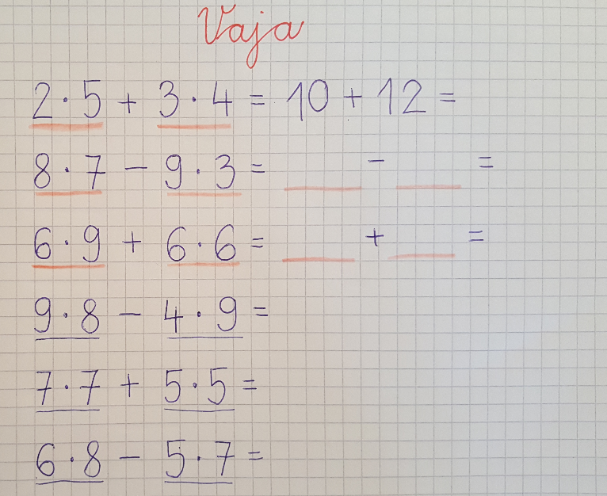
- Reši naloge v delovnem zvezku na straneh 93 in 94.

SLOVENŠČINA
GOVORNI NASTOP opis osebe PRED TVOJO DRUŽINO.

